Отдел образования администрации калининского района
Муниципальное казенное дошкольное образовательное учреждение города Новосибирска «Детский сад № 478 комбинированного вида»

Итоговое занятие
по разделу «Первые шаги в математику» в средней группе
«По следам затерянных сокровищ»

Составила:
Панфилова В. М.
воспитатель

Новосибирск 2016 год
Тема: «По следам затерянных сокровищ»
Задачи:
Образовательные:
- Закреплять умение различать объекты по свойствам (количество, пространственное расположение);
- Закреплять навык сравнивания (устанавливание соответствия, порядок следования)
Развивающие:
- развивать основные психические процессы: память, внимание, образное мышление;
- продолжать развивать умения сравнивать, обобщать группы предметов, соотносить, оперировать в плане представлений.
Воспитательные:
- Проявлять инициативу в деятельности, в уточнении, выдвижении цели, в ходе рассуждений в выполнении и достижении результата.
- Воспитывать стремление к творчеству.
Оборудование и материалы: телевизор, флешка с музыкой, проектор, сундук, карта, маркеры островов, геометрические фигуры, цифры «3», «4», «6», обезьянки, пальмы, бананы, палочки Кюизенера, карты с корзинами, карты с овощами, игрушка «Бабочка» или ее плоскостное изображение (возможно выведено на экране), слайды «Откуда появляется бабочка», маски бабочек, обручи-цветы, шарфы, варежки, валенки, карточки с заданиями-лабиринтами, шоколадные монеты.
Методические приемы: беседа, игры, показ образца.
Интеграция образовательных областей:
ОО «Познание»
- умение соотносить цифру с количеством предметов;
- знания о геометрических фигурах;
- знания о временах года (зима, весна, лето, осень);
- умение ориентироваться на листе бумаги;
- группировать предметы по основным признакам.
ОО «Коммуникация»
- закреплять умение рассказывать о выполненном действии, рассуждать о ходе выполняемого задания;
- активизировать словарь, расширять словарный запас.
ОО «Чтение художественной литературы»
- знакомить с произведениями о пиратах, сокровищах, путешествиях.
ОО «Безопасность и здоровье»
- охрана окружающей среды, природных богатств, животных.
ОО «Социализация»
- формирование знаний о происхождении бабочек, введение понятия «кокон»;
- воспитывать культуру поведения и умение выполнять поставленную задачу.
ОО «Физическая культура» и ОО «Музыка»
- подвижная музыкальная игра на внимание «Бабочки и цветы».

Дети входят в группу, видят сундук.
- Ребята, что это? (ответы детей) Правильно, сундук. Он очень старый, наверняка побывал в разных странах. Посмотрите, он заперт. Сколько на нем замков? (4 замка) А замки эти с секретом. С каким, как вы думаете?
Дети видят, что на замках прорези в виде геометрических фигур и делают вывод о том, не хватает этих фигур.
- Молодцы. Давайте-ка назовем, каких фигур не хватает. (овал, треугольник, прямоугольник, квадрат) Никто не смог открыть сундук, а мы сможем. Пойдем искать недостающие детали? (ответы детей) А помощником в нашем путешествии будет карта, которую я нашла рядом с сундуком. (Приложение 1)
- Прежде, чем начать поиск недостающих деталей я должна проверить готовы ли вы. Присядьте столько раз, сколько я покажу (показываю цифру), подпрыгните на 1 раз меньше, хлопните на 3 раза больше.
- Молодцы. Теперь я вижу, что с вами смело можно отправляться даже в самое опасное приключение.
В группе расклеены маркеры соответственно обозначениям на карте.
- Итак, давайте посмотрим, где же 1 пункт нашей остановки – это «Остров обезьянок» ( Находим на карте, соотносим с маркером в группе, подходим, открываем конверт с заданием) «Чтобы получить фигуру поиграйте с обезьянками».
- Ребята, посмотрите, вот и хозяйки острова. А где живут обезьянки? (В Африке, в тропических странах, там, где тепло). Молодцы, значит какое время года они любят? (лето)
- Обезьянки любят прыгать по деревьям, по пальмам, давайте-ка их рассадим на пальмы.
Пальмы расположены в хаотичном порядке. Дети рассаживают обезьянок.
- А теперь покажите мне третью обезьянку.
Путем подбора разных вариантов дети делают вывод: чтобы найти третью обезьянку нужно их выстроить в ряд и сосчитать.
- Молодцы. Ребята, а если мы представим наших обезьянок в виде палочек Кюизенера (обращаемся к палочкам, разложенным хаотично), мы найдем сразу третью обезьянку? (Да, найдем, потому что каждый цвет палочки соответствует цифре. В данном случае это голубой цвет и цифра 3)
- А теперь скажите мне, какой фрукт больше всего любят обезьянки? (ответы детей) Давайте угостим обезьянок бананами. Сколько у нас обезьянок? (5) Значит сколько нужно бананов? (5) А если в гости придет еще одна обезьянка, сколько бананов нужно будет добавить? (1) Сколько бананов тогда станет? (6)
- Ну что же, ребята. Вы отлично справились с заданием. А вот и первая фигура. (Достаем из конверта овал, называем его)
- Двигаемся дальше, ищем 2 пункт нашего путешествия «Остров овощей». ( Находим на карте, соотносим с маркером в группе, подходим) Посмотрите кто нас встречает? (кенгуру) Правильно. Тетушка Кенгуру очень любит выращивать овощи. А какие овощи вы знаете? (ответы детей)
- Тетушка кенгуру сказала, что пришло время собирать урожай. А значит какое время года наступило? (осень) Молодцы. Чтобы урожай хорошо сохранился, его нужно сложить в ящики. Поможем? (ответы детей)
На каждого ребенка разложены карты ( приложение 2) и карандаши.
- Я вам буду показывать карточки с овощами (приложение 3), а вы будете рисовать кружочки в корзинках того цвета, какого цвета овощ. (По ходу выполнения задания уточняем с детьми изображаемый цвет)
- Но это еще не все. Тетушка Кенгуру просила пересчитать овощи в каждой корзине и соединить с соответствующими цифрами, расположенными слева от корзин. (выполнение задания)
- Вы отлично справились и со вторым заданием. Тетушка Кенгуру отдает нам вторую недостающую фигуру. (Достаем из конверта треугольник, называем его)
- Двигаемся дальше. Посмотрите на обозначение на карте и скажите, на чей остров мы отправимся дальше. (ответы детей) Верно – это «Остров бабочек». А вот и хозяйка – бабочка.
- Скажите ребята, а бабочка это кто – рыба, птица или может быть зверь? (Это насекомое) Молодцы. А каких насекомых вы еще знаете? (ответы детей) Кто-нибудь из вас знает откуда появляются бабочки? (Ответы детей с дополнением взрослого, рассматривание кокона на экране) В какое время года это происходит? (весной) А как с бабочками нужно обращаться, чтобы они всегда нас радовали своей красотой? (Ответы детей с дополнением взрослого)
- Какие вы молодцы. Я вам предлагаю самим превратиться в бабочек и поиграть в игру «Бабочки и цветы».
Одеваем маски бабочек, отличающихся по 1 признаку (приложение 4). На полу 2 обруча в виде цветов.
- Посмотрите друг на друга. Вы немного отличаетесь. Как только заиграет музыка вы должны порхать по полянке. Когда музыка закончится все бабочки должны разлететься по цветкам так, чтобы на каждом цветке сидели бабочки только одной раскраски, то есть одинаковые. (игра повторяется 2-3 раза)
- Пока вы играли бабочка приготовила для нас третью фигуру. (Достаем из конверта прямоугольник, называем его)
- Ребята, сколько еще нам осталось найти фигур? (ответы детей) Верно, тогда двигаемся дальше. И последний пункт нашего путешествия это «Остров лабиринтов». Чтобы посетить этот остров нам нужно одеть теплые шапки, валенки, варежки и шарфы. (одеваем по одному атрибуту) Скажите, в какое время годя мы так одеваемся? (ответы детей)
- Верно, на «Острове лабиринтов» постоянная зима и чтобы выполнить задание и получить фигуру нужно очень постараться. Перед этим я предлагаю потренироваться. (Приложение 5)
Дети выполняют задание на карточках «Соедини линиями»
- Вы отлично стправились с заданием. А теперь вам нужно пройти зимний лабиринт. Скажите, какой главный зимний праздник? (ответы детей) Правильно. Как известно всем, на новый год всем дарят подарки. Задание состоит в следующем: помогите детям повесить подарки на камин, пройдя по лабиринту и используя подсказки. (Приложение 6)
Дети выполняют задание на карточках.
- Вы замечательно справились с заданием и теперь можете получить последнюю фигуру. (Достаем из конверта квадрат, называем его)
- Все части собраны и теперь мы можем открыть сундук с сокровищами.
Открываем сундук, находим внутри шоколадные монеты. Занятие окончено.

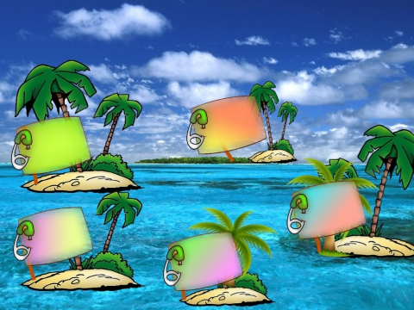
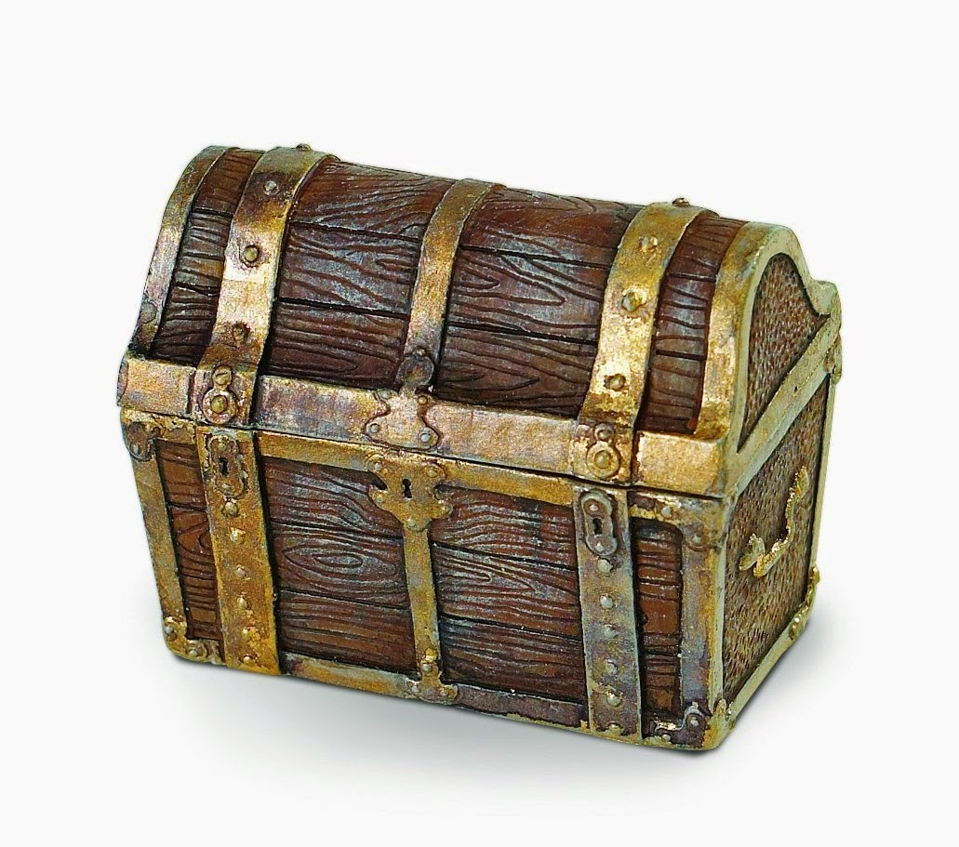
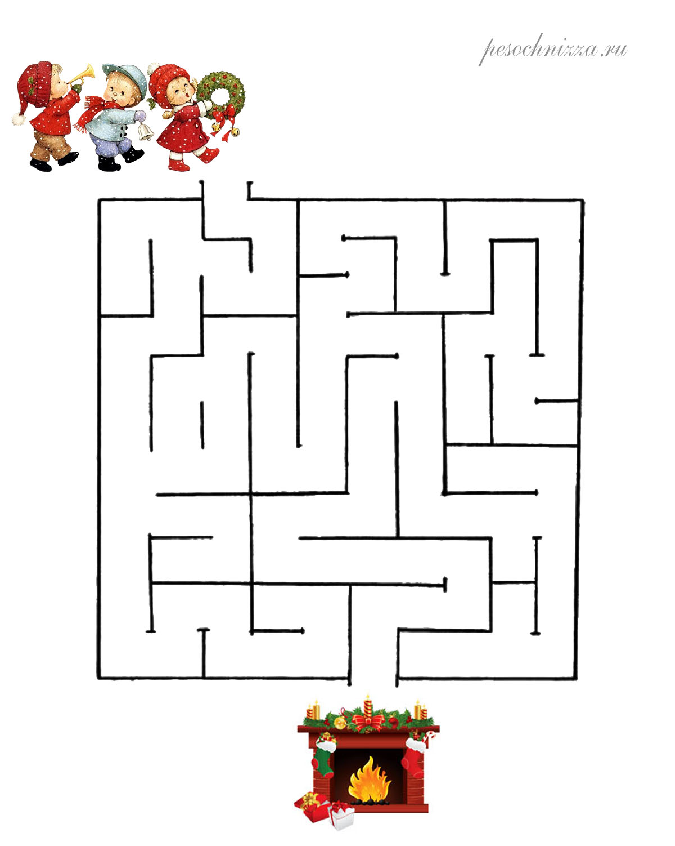
Приложение 1
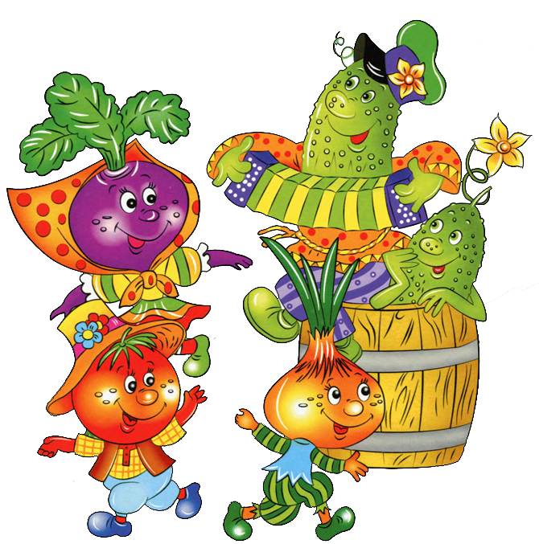
Приложение 2
5
2
4
3
Приложение 3

Приложение 4

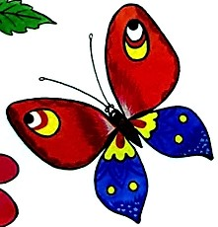
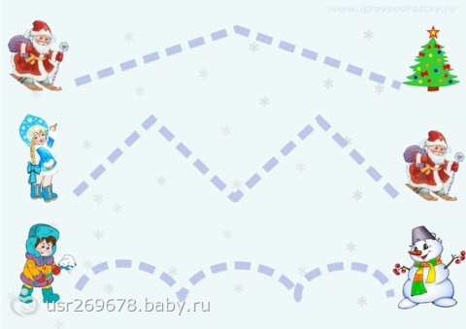
Приложение 5
Приложение 6

